Утверждено
Постановлением
Кабинета Министров
Республики Татарстан
от ______2025 №_______

Графическое описание местоположения границ публичного сервитута
в целях реконструкции и эксплуатации объекта электросетевого хозяйства регионального значения: «Линия воздушная с кабельным участком ВКЛ-110 кВ НчТЭЦ - ПС Центр»

Раздел 1

Сведения об объекте
№  п/п | Характеристики объекта | Описание характеристик
1 | Местоположение объекта | Республика Татарстан, Муниципальное образование «город Набережные Челны», город Набережные Челны
2 | Площадь объекта +/- величина погрешности определения площади  (Р +/- Дельта Р) | 6 154 кв.м +/- 27 кв.м
3 | Иные характеристики объекта | Кадастровые номера земельных участков, в отношении которых установлен публичный сервитут:  16:52:070102:6, 16:52:070102:3434, 16:52:070102:60 (ЕЗП16:52:000000:13), 16:52:040303:388, 16:52:040303:143, 16:52:040303:9 (ЕЗП16:52:000000:13), 16:52:040303:10 (ЕЗП16:52:000000:13), 16:52:040304:1511, 16:52:040304:23 (ЕЗП16:52:000000:13), 16:52:040304:25 (ЕЗП16:52:000000:13), 16:52:040304:26 (ЕЗП16:52:000000:13), 16:52:040304:988 16:52:000000:4987, 16:52:000000:4002, 16:52:090102:311, 16:52:090102:14.  Номер кадастрового квартала, в отношении которого устанавливается публичный сервитут: 16:52:070102, 16:52:040303, 16:52:040302, 16:52:040304, 16:52:090102.

Раздел 2
Сведения о местоположении границ объекта
1. Система координат: МСК-16
2. Сведения о характерных точках границ объекта
Обозначение характерных точек границ | Координаты, м |  | Метод определения координат характерной точки | Средняя квадратичес-кая погрешность положения характерной точки (Mt), м | Описание обозначения точки  на местности (при наличии)
Обозначение характерных точек границ | X | Y | Метод определения координат характерной точки |  | Описание обозначения точки  на местности (при наличии)
1 | 2 | 3 | 4 | 5 | 6
1 | 470239,82 | 2324835,99 | Аналитический | 0.1 | -
2 | 470247,63 | 2324823,37 | Аналитический | 0.1 | -
3 | 470247,81 | 2324823,16 | Аналитический | 0.1 | -
4 | 470248,05 | 2324823,00 | Аналитический | 0.1 | -
5 | 470248,32 | 2324822,91 | Аналитический | 0.1 | -
6 | 470248,61 | 2324822,91 | Аналитический | 0.1 | -
7 | 470248,88 | 2324822,98 | Аналитический | 0.1 | -
8 | 470249,12 | 2324823,13 | Аналитический | 0.1 | -
9 | 470249,31 | 2324823,35 | Аналитический | 0.1 | -
10 | 470249,43 | 2324823,60 | Аналитический | 0.1 | -
11 | 470249,48 | 2324823,88 | Аналитический | 0.1 | -
12 | 470249,44 | 2324824,17 | Аналитический | 0.1 | -
13 | 470249,33 | 2324824,43 | Аналитический | 0.1 | -
14 | 470241,49 | 2324837,10 | Аналитический | 0.1 | -
15 | 470241,30 | 2324837,34 | Аналитический | 0.1 | -
16 | 470079,88 | 2324995,89 | Аналитический | 0.1 | -
17 | 470073,24 | 2325000,95 | Аналитический | 0.1 | -
18 | 470073,01 | 2325001,07 | Аналитический | 0.1 | -
19 | 470063,21 | 2325005,12 | Аналитический | 0.1 | -
20 | 470063,04 | 2325005,19 | Аналитический | 0.1 | -
21 | 470062,86 | 2325005,20 | Аналитический | 0.1 | -
22 | 470054,54 | 2325005,45 | Аналитический | 0.1 | -
23 | 470054,24 | 2325005,41 | Аналитический | 0.1 | -
24 | 470053,97 | 2325005,29 | Аналитический | 0.1 | -
25 | 470053,79 | 2325005,15 | Аналитический | 0.1 | -
26 | 470030,92 | 2324981,71 | Аналитический | 0.1 | -
27 | 469984,81 | 2324935,59 | Аналитический | 0.1 | -
28 | 469850,67 | 2324797,44 | Аналитический | 0.1 | -
29 | 469848,69 | 2324794,26 | Аналитический | 0.1 | -
30 | 469809,06 | 2324752,46 | Аналитический | 0.1 | -
31 | 469741,49 | 2324680,44 | Аналитический | 0.1 | -
32 | 469684,39 | 2324621,29 | Аналитический | 0.1 | -
33 | 469670,94 | 2324610,82 | Аналитический | 0.1 | -
34 | 469627,63 | 2324570,15 | Аналитический | 0.1 | -
35 | 469573,30 | 2324514,02 | Аналитический | 0.1 | -
36 | 469557,06 | 2324495,31 | Аналитический | 0.1 | -
37 | 469509,86 | 2324447,22 | Аналитический | 0.1 | -
38 | 469501,57 | 2324436,85 | Аналитический | 0.1 | -
39 | 469465,18 | 2324398,83 | Аналитический | 0.1 | -
40 | 469454,68 | 2324390,79 | Аналитический | 0.1 | -
41 | 469415,02 | 2324348,68 | Аналитический | 0.1 | -
42 | 469408,94 | 2324340,37 | Аналитический | 0.1 | -
1 | 2 | 3 | 4 | 5 | 6
43 | 469262,20 | 2324190,46 | Аналитический | 0.1 | -
44 | 469252,75 | 2324182,48 | Аналитический | 0.1 | -
45 | 469137,29 | 2324064,45 | Аналитический | 0.1 | -
46 | 469133,72 | 2324059,21 | Аналитический | 0.1 | -
47 | 469128,60 | 2324054,85 | Аналитический | 0.1 | -
48 | 469097,59 | 2324023,11 | Аналитический | 0.1 | -
49 | 469089,32 | 2324013,33 | Аналитический | 0.1 | -
50 | 469031,22 | 2323955,26 | Аналитический | 0.1 | -
51 | 469027,95 | 2323955,76 | Аналитический | 0.1 | -
52 | 468988,85 | 2323992,97 | Аналитический | 0.1 | -
53 | 468980,63 | 2324003,17 | Аналитический | 0.1 | -
54 | 468812,86 | 2324165,37 | Аналитический | 0.1 | -
55 | 468812,76 | 2324165,46 | Аналитический | 0.1 | -
56 | 468812,57 | 2324165,57 | Аналитический | 0.1 | -
57 | 468807,09 | 2324167,96 | Аналитический | 0.1 | -
58 | 468793,21 | 2324179,63 | Аналитический | 0.1 | -
59 | 468764,02 | 2324207,96 | Аналитический | 0.1 | -
60 | 468758,97 | 2324214,59 | Аналитический | 0.1 | -
61 | 468755,87 | 2324221,33 | Аналитический | 0.1 | -
62 | 468755,79 | 2324221,46 | Аналитический | 0.1 | -
63 | 468755,70 | 2324221,59 | Аналитический | 0.1 | -
64 | 468753,09 | 2324224,43 | Аналитический | 0.1 | -
65 | 468751,48 | 2324226,96 | Аналитический | 0.1 | -
66 | 468751,40 | 2324227,07 | Аналитический | 0.1 | -
67 | 468747,62 | 2324229,90 | Аналитический | 0.1 | -
68 | 468740,89 | 2324237,01 | Аналитический | 0.1 | -
69 | 468740,77 | 2324237,11 | Аналитический | 0.1 | -
70 | 468740,65 | 2324237,19 | Аналитический | 0.1 | -
71 | 468740,51 | 2324237,26 | Аналитический | 0.1 | -
72 | 468739,59 | 2324237,60 | Аналитический | 0.1 | -
73 | 468738,48 | 2324239,65 | Аналитический | 0.1 | -
74 | 468738,40 | 2324239,77 | Аналитический | 0.1 | -
75 | 468738,31 | 2324239,88 | Аналитический | 0.1 | -
76 | 468738,14 | 2324240,01 | Аналитический | 0.1 | -
77 | 468736,20 | 2324241,25 | Аналитический | 0.1 | -
78 | 468704,87 | 2324271,02 | Аналитический | 0.1 | -
79 | 468704,76 | 2324271,11 | Аналитический | 0.1 | -
80 | 468704,63 | 2324271,18 | Аналитический | 0.1 | -
81 | 468698,09 | 2324274,47 | Аналитический | 0.1 | -
82 | 468697,99 | 2324274,53 | Аналитический | 0.1 | -
83 | 468697,88 | 2324274,55 | Аналитический | 0.1 | -
84 | 468688,62 | 2324276,85 | Аналитический | 0.1 | -
85 | 468688,49 | 2324276,89 | Аналитический | 0.1 | -
86 | 468688,37 | 2324276,88 | Аналитический | 0.1 | -
87 | 468678,84 | 2324276,79 | Аналитический | 0.1 | -
88 | 468678,59 | 2324276,76 | Аналитический | 0.1 | -
89 | 468669,37 | 2324274,30 | Аналитический | 0.1 | -
90 | 468669,14 | 2324274,20 | Аналитический | 0.1 | -
91 | 468656,51 | 2324267,02 | Аналитический | 0.1 | -
92 | 468656,29 | 2324266,86 | Аналитический | 0.1 | -
93 | 468641,41 | 2324251,92 | Аналитический | 0.1 | -
94 | 468641,40 | 2324251,91 | Аналитический | 0.1 | -
1 | 2 | 3 | 4 | 5 | 6
95 | 468508,06 | 2324114,38 | Аналитический | 0.1 | -
96 | 468494,44 | 2324098,24 | Аналитический | 0.1 | -
97 | 468466,12 | 2324069,07 | Аналитический | 0.1 | -
98 | 468457,71 | 2324061,35 | Аналитический | 0.1 | -
99 | 468446,45 | 2324050,38 | Аналитический | 0.1 | -
100 | 468392,53 | 2323995,77 | Аналитический | 0.1 | -
101 | 468347,12 | 2323947,11 | Аналитический | 0.1 | -
102 | 468295,16 | 2323898,41 | Аналитический | 0.1 | -
103 | 468294,39 | 2323898,28 | Аналитический | 0.1 | -
104 | 468231,72 | 2323954,84 | Аналитический | 0.1 | -
105 | 468208,65 | 2323977,18 | Аналитический | 0.1 | -
106 | 468133,86 | 2324044,00 | Аналитический | 0.1 | -
107 | 468107,04 | 2324070,45 | Аналитический | 0.1 | -
108 | 468101,15 | 2324087,25 | Аналитический | 0.1 | -
109 | 468101,06 | 2324087,45 | Аналитический | 0.1 | -
110 | 468085,15 | 2324112,68 | Аналитический | 0.1 | -
111 | 468084,96 | 2324112,90 | Аналитический | 0.1 | -
112 | 468084,72 | 2324113,06 | Аналитический | 0.1 | -
113 | 468084,51 | 2324113,13 | Аналитический | 0.1 | -
114 | 468082,15 | 2324113,65 | Аналитический | 0.1 | -
115 | 468081,37 | 2324115,11 | Аналитический | 0.1 | -
116 | 468080,60 | 2324116,91 | Аналитический | 0.1 | -
117 | 468080,50 | 2324117,10 | Аналитический | 0.1 | -
118 | 468080,36 | 2324117,26 | Аналитический | 0.1 | -
119 | 468080,13 | 2324117,41 | Аналитический | 0.1 | -
120 | 468079,86 | 2324117,50 | Аналитический | 0.1 | -
121 | 468075,89 | 2324118,24 | Аналитический | 0.1 | -
122 | 468075,61 | 2324118,25 | Аналитический | 0.1 | -
123 | 468075,33 | 2324118,19 | Аналитический | 0.1 | -
124 | 468075,09 | 2324118,04 | Аналитический | 0.1 | -
125 | 468071,47 | 2324115,17 | Аналитический | 0.1 | -
126 | 468071,27 | 2324114,97 | Аналитический | 0.1 | -
127 | 468071,14 | 2324114,71 | Аналитический | 0.1 | -
128 | 468071,09 | 2324114,43 | Аналитический | 0.1 | -
129 | 468071,12 | 2324114,15 | Аналитический | 0.1 | -
130 | 468071,23 | 2324113,89 | Аналитический | 0.1 | -
131 | 468071,40 | 2324113,66 | Аналитический | 0.1 | -
132 | 468071,64 | 2324113,50 | Аналитический | 0.1 | -
133 | 468071,90 | 2324113,41 | Аналитический | 0.1 | -
134 | 468072,19 | 2324113,39 | Аналитический | 0.1 | -
135 | 468072,47 | 2324113,46 | Аналитический | 0.1 | -
136 | 468072,71 | 2324113,61 | Аналитический | 0.1 | -
137 | 468075,97 | 2324116,19 | Аналитический | 0.1 | -
138 | 468078,97 | 2324115,63 | Аналитический | 0.1 | -
139 | 468079,55 | 2324114,29 | Аналитический | 0.1 | -
140 | 468080,60 | 2324112,30 | Аналитический | 0.1 | -
141 | 468080,77 | 2324112,07 | Аналитический | 0.1 | -
142 | 468081,00 | 2324111,90 | Аналитический | 0.1 | -
143 | 468081,27 | 2324111,79 | Аналитический | 0.1 | -
144 | 468083,68 | 2324111,26 | Аналитический | 0.1 | -
145 | 468099,30 | 2324086,48 | Аналитический | 0.1 | -
146 | 468105,23 | 2324069,57 | Аналитический | 0.1 | -
1 | 2 | 3 | 4 | 5 | 6
147 | 468105,29 | 2324069,43 | Аналитический | 0.1 | -
148 | 468105,37 | 2324069,30 | Аналитический | 0.1 | -
149 | 468105,47 | 2324069,19 | Аналитический | 0.1 | -
150 | 468132,48 | 2324042,56 | Аналитический | 0.1 | -
151 | 468207,27 | 2323975,73 | Аналитический | 0.1 | -
152 | 468230,34 | 2323953,39 | Аналитический | 0.1 | -
153 | 468293,41 | 2323896,47 | Аналитический | 0.1 | -
154 | 468293,53 | 2323896,38 | Аналитический | 0.1 | -
155 | 468293,66 | 2323896,30 | Аналитический | 0.1 | -
156 | 468293,80 | 2323896,25 | Аналитический | 0.1 | -
157 | 468293,95 | 2323896,22 | Аналитический | 0.1 | -
158 | 468294,10 | 2323896,21 | Аналитический | 0.1 | -
159 | 468294,25 | 2323896,22 | Аналитический | 0.1 | -
160 | 468295,80 | 2323896,49 | Аналитический | 0.1 | -
161 | 468295,94 | 2323896,53 | Аналитический | 0.1 | -
162 | 468296,08 | 2323896,59 | Аналитический | 0.1 | -
163 | 468296,20 | 2323896,66 | Аналитический | 0.1 | -
164 | 468296,31 | 2323896,75 | Аналитический | 0.1 | -
165 | 468348,51 | 2323945,67 | Аналитический | 0.1 | -
166 | 468393,98 | 2323994,40 | Аналитический | 0.1 | -
167 | 468447,86 | 2324048,97 | Аналитический | 0.1 | -
168 | 468459,10 | 2324059,90 | Аналитический | 0.1 | -
169 | 468467,54 | 2324067,65 | Аналитический | 0.1 | -
170 | 468495,90 | 2324096,87 | Аналитический | 0.1 | -
171 | 468509,56 | 2324113,06 | Аналитический | 0.1 | -
172 | 468642,83 | 2324250,51 | Аналитический | 0.1 | -
173 | 468657,61 | 2324265,35 | Аналитический | 0.1 | -
174 | 468670,01 | 2324272,40 | Аналитический | 0.1 | -
175 | 468678,99 | 2324274,79 | Аналитический | 0.1 | -
176 | 468688,26 | 2324274,88 | Аналитический | 0.1 | -
177 | 468697,29 | 2324272,64 | Аналитический | 0.1 | -
178 | 468703,60 | 2324269,46 | Аналитический | 0.1 | -
179 | 468734,89 | 2324239,73 | Аналитический | 0.1 | -
180 | 468735,04 | 2324239,62 | Аналитический | 0.1 | -
181 | 468736,84 | 2324238,47 | Аналитический | 0.1 | -
182 | 468738,01 | 2324236,32 | Аналитический | 0.1 | -
183 | 468738,09 | 2324236,20 | Аналитический | 0.1 | -
184 | 468738,18 | 2324236,09 | Аналитический | 0.1 | -
185 | 468738,29 | 2324236,00 | Аналитический | 0.1 | -
186 | 468738,41 | 2324235,92 | Аналитический | 0.1 | -
187 | 468738,54 | 2324235,86 | Аналитический | 0.1 | -
188 | 468739,59 | 2324235,47 | Аналитический | 0.1 | -
189 | 468746,22 | 2324228,46 | Аналитический | 0.1 | -
190 | 468749,90 | 2324225,73 | Аналитический | 0.1 | -
191 | 468751,45 | 2324223,28 | Аналитический | 0.1 | -
192 | 468751,55 | 2324223,14 | Аналитический | 0.1 | -
193 | 468754,12 | 2324220,35 | Аналитический | 0.1 | -
194 | 468757,20 | 2324213,65 | Аналитический | 0.1 | -
195 | 468757,31 | 2324213,46 | Аналитический | 0.1 | -
196 | 468762,47 | 2324206,68 | Аналитический | 0.1 | -
197 | 468762,57 | 2324206,57 | Аналитический | 0.1 | -
198 | 468791,90 | 2324178,12 | Аналитический | 0.1 | -
1 | 2 | 3 | 4 | 5 | 6
199 | 468805,92 | 2324166,33 | Аналитический | 0.1 | -
200 | 468806,03 | 2324166,25 | Аналитический | 0.1 | -
201 | 468806,16 | 2324166,18 | Аналитический | 0.1 | -
202 | 468811,60 | 2324163,81 | Аналитический | 0.1 | -
203 | 468979,20 | 2324001,77 | Аналитический | 0.1 | -
204 | 468987,42 | 2323991,57 | Аналитический | 0.1 | -
205 | 469026,80 | 2323954,10 | Аналитический | 0.1 | -
206 | 469026,92 | 2323954,00 | Аналитический | 0.1 | -
207 | 469027,05 | 2323953,92 | Аналитический | 0.1 | -
208 | 469027,19 | 2323953,87 | Аналитический | 0.1 | -
209 | 469027,34 | 2323953,83 | Аналитический | 0.1 | -
210 | 469031,42 | 2323953,20 | Аналитический | 0.1 | -
211 | 469031,63 | 2323953,19 | Аналитический | 0.1 | -
212 | 469031,91 | 2323953,25 | Аналитический | 0.1 | -
213 | 469032,17 | 2323953,39 | Аналитический | 0.1 | -
214 | 469032,28 | 2323953,48 | Аналитический | 0.1 | -
215 | 469090,82 | 2324012,00 | Аналитический | 0.1 | -
216 | 469099,09 | 2324021,79 | Аналитический | 0.1 | -
217 | 469130,00 | 2324053,42 | Аналитический | 0.1 | -
218 | 469135,12 | 2324057,78 | Аналитический | 0.1 | -
219 | 469135,30 | 2324057,98 | Аналитический | 0.1 | -
220 | 469138,90 | 2324063,25 | Аналитический | 0.1 | -
221 | 469254,14 | 2324181,05 | Аналитический | 0.1 | -
222 | 469263,52 | 2324188,97 | Аналитический | 0.1 | -
223 | 469410,41 | 2324339,02 | Аналитический | 0.1 | -
224 | 469416,60 | 2324347,45 | Аналитический | 0.1 | -
225 | 469456,08 | 2324389,35 | Аналитический | 0.1 | -
226 | 469466,46 | 2324397,29 | Аналитический | 0.1 | -
227 | 469503,04 | 2324435,50 | Аналитический | 0.1 | -
228 | 469511,39 | 2324445,94 | Аналитический | 0.1 | -
229 | 469558,56 | 2324493,97 | Аналитический | 0.1 | -
230 | 469574,80 | 2324512,68 | Аналитический | 0.1 | -
231 | 469629,05 | 2324568,74 | Аналитический | 0.1 | -
232 | 469672,27 | 2324609,33 | Аналитический | 0.1 | -
233 | 469685,67 | 2324619,75 | Аналитический | 0.1 | -
234 | 469742,93 | 2324679,06 | Аналитический | 0.1 | -
235 | 469810,52 | 2324751,09 | Аналитический | 0.1 | -
236 | 469850,22 | 2324792,96 | Аналитический | 0.1 | -
237 | 469852,18 | 2324796,12 | Аналитический | 0.1 | -
238 | 469986,23 | 2324934,18 | Аналитический | 0.1 | -
239 | 470032,34 | 2324980,30 | Аналитический | 0.1 | -
240 | 470054,92 | 2325003,44 | Аналитический | 0.1 | -
241 | 470062,62 | 2325003,21 | Аналитический | 0.1 | -
242 | 470072,13 | 2324999,28 | Аналитический | 0.1 | -
243 | 470078,61 | 2324994,33 | Аналитический | 0.1 | -
1 | 470247,63 | 2324823,37 | Аналитический | 0.1 | -

3. Сведения о характерных точках части (частей) границы объекта
Обозначение характерных точек границ | Координаты, м |  | Метод определения координат характерной точки | Средняя квадратическая погрешность положения характерной точки (Mt), м | Описание обозначения точки  на местности (при наличии)
Обозначение характерных точек границ | X | Y | Метод определения координат характерной точки |  | Описание обозначения точки  на местности (при наличии)
1 | 2 | 3 | 4 | 5 | 6
- | - | - | - | - | -

Раздел 3
Сведения о местоположении измененных (уточненных) границ объекта
1. Система координат: МСК-16
2. Сведения о характерных точках границ объекта
Обозначение характерных точек границ | Существующие координаты, м |  | Измененные (уточненные)  координаты, м |  | Метод определения координат характерной точки | Средняя квадратическая погрешность положения характерной точки (Mt), м | Описание обозначения точки  на местнос-ти (при наличии)
Обозначение характерных точек границ | X | Y | X | Y | Метод определения координат характерной точки |  | Описание обозначения точки  на местнос-ти (при наличии)
1 | 2 | 3 | 4 | 5 | 6 | 7 | 8
- | - | - | - | - | - | - | -
3. Сведения о характерных точках части (частей) границы объекта
Обозначение характерных точек границ | Существующие координаты, м |  | Измененные (уточненные)  координаты, м |  | Метод определения координат характерной точки | Средняя квадратическая погрешность положения характерной точки (Mt), м | Описание обозначения точки  на местнос-ти (при наличии)
Обозначение характерных точек границ | X | Y | X | Y | Метод определения координат характерной точки |  | Описание обозначения точки  на местнос-ти (при наличии)
1 | 2 | 3 | 4 | 5 | 6 | 7 | 8
- | - | - | - | - | - | - | -

Раздел 4
Схема расположения границ публичного сервитута
в целях реконструкции и эксплуатации объекта электросетевого хозяйства регионального значения: «Линия воздушная с кабельным участком ВКЛ-110 кВ НчТЭЦ - ПС Центр»

Обзорная схема границ объекта
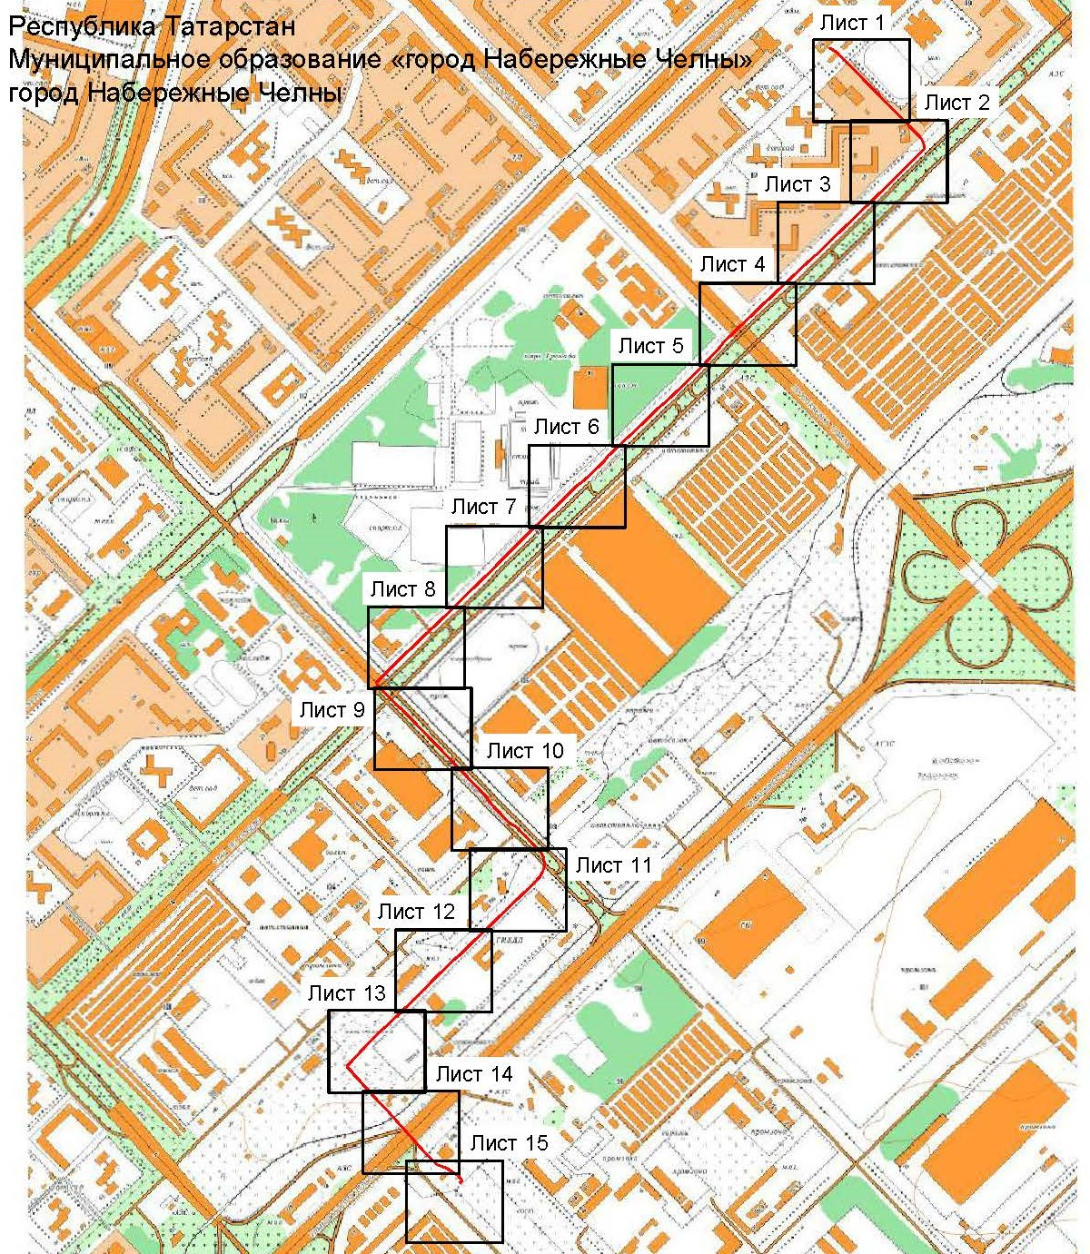
Масштаб 1:20 000
Используемые условные знаки и обозначения:
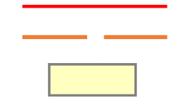 - граница объекта
 - ось инженерного сооружения

Схема расположения границ публичного сервитута
в целях реконструкции и эксплуатации объекта электросетевого хозяйства регионального значения: «Линия воздушная с кабельным участком ВКЛ-110 кВ НчТЭЦ - ПС Центр»

Лист 1
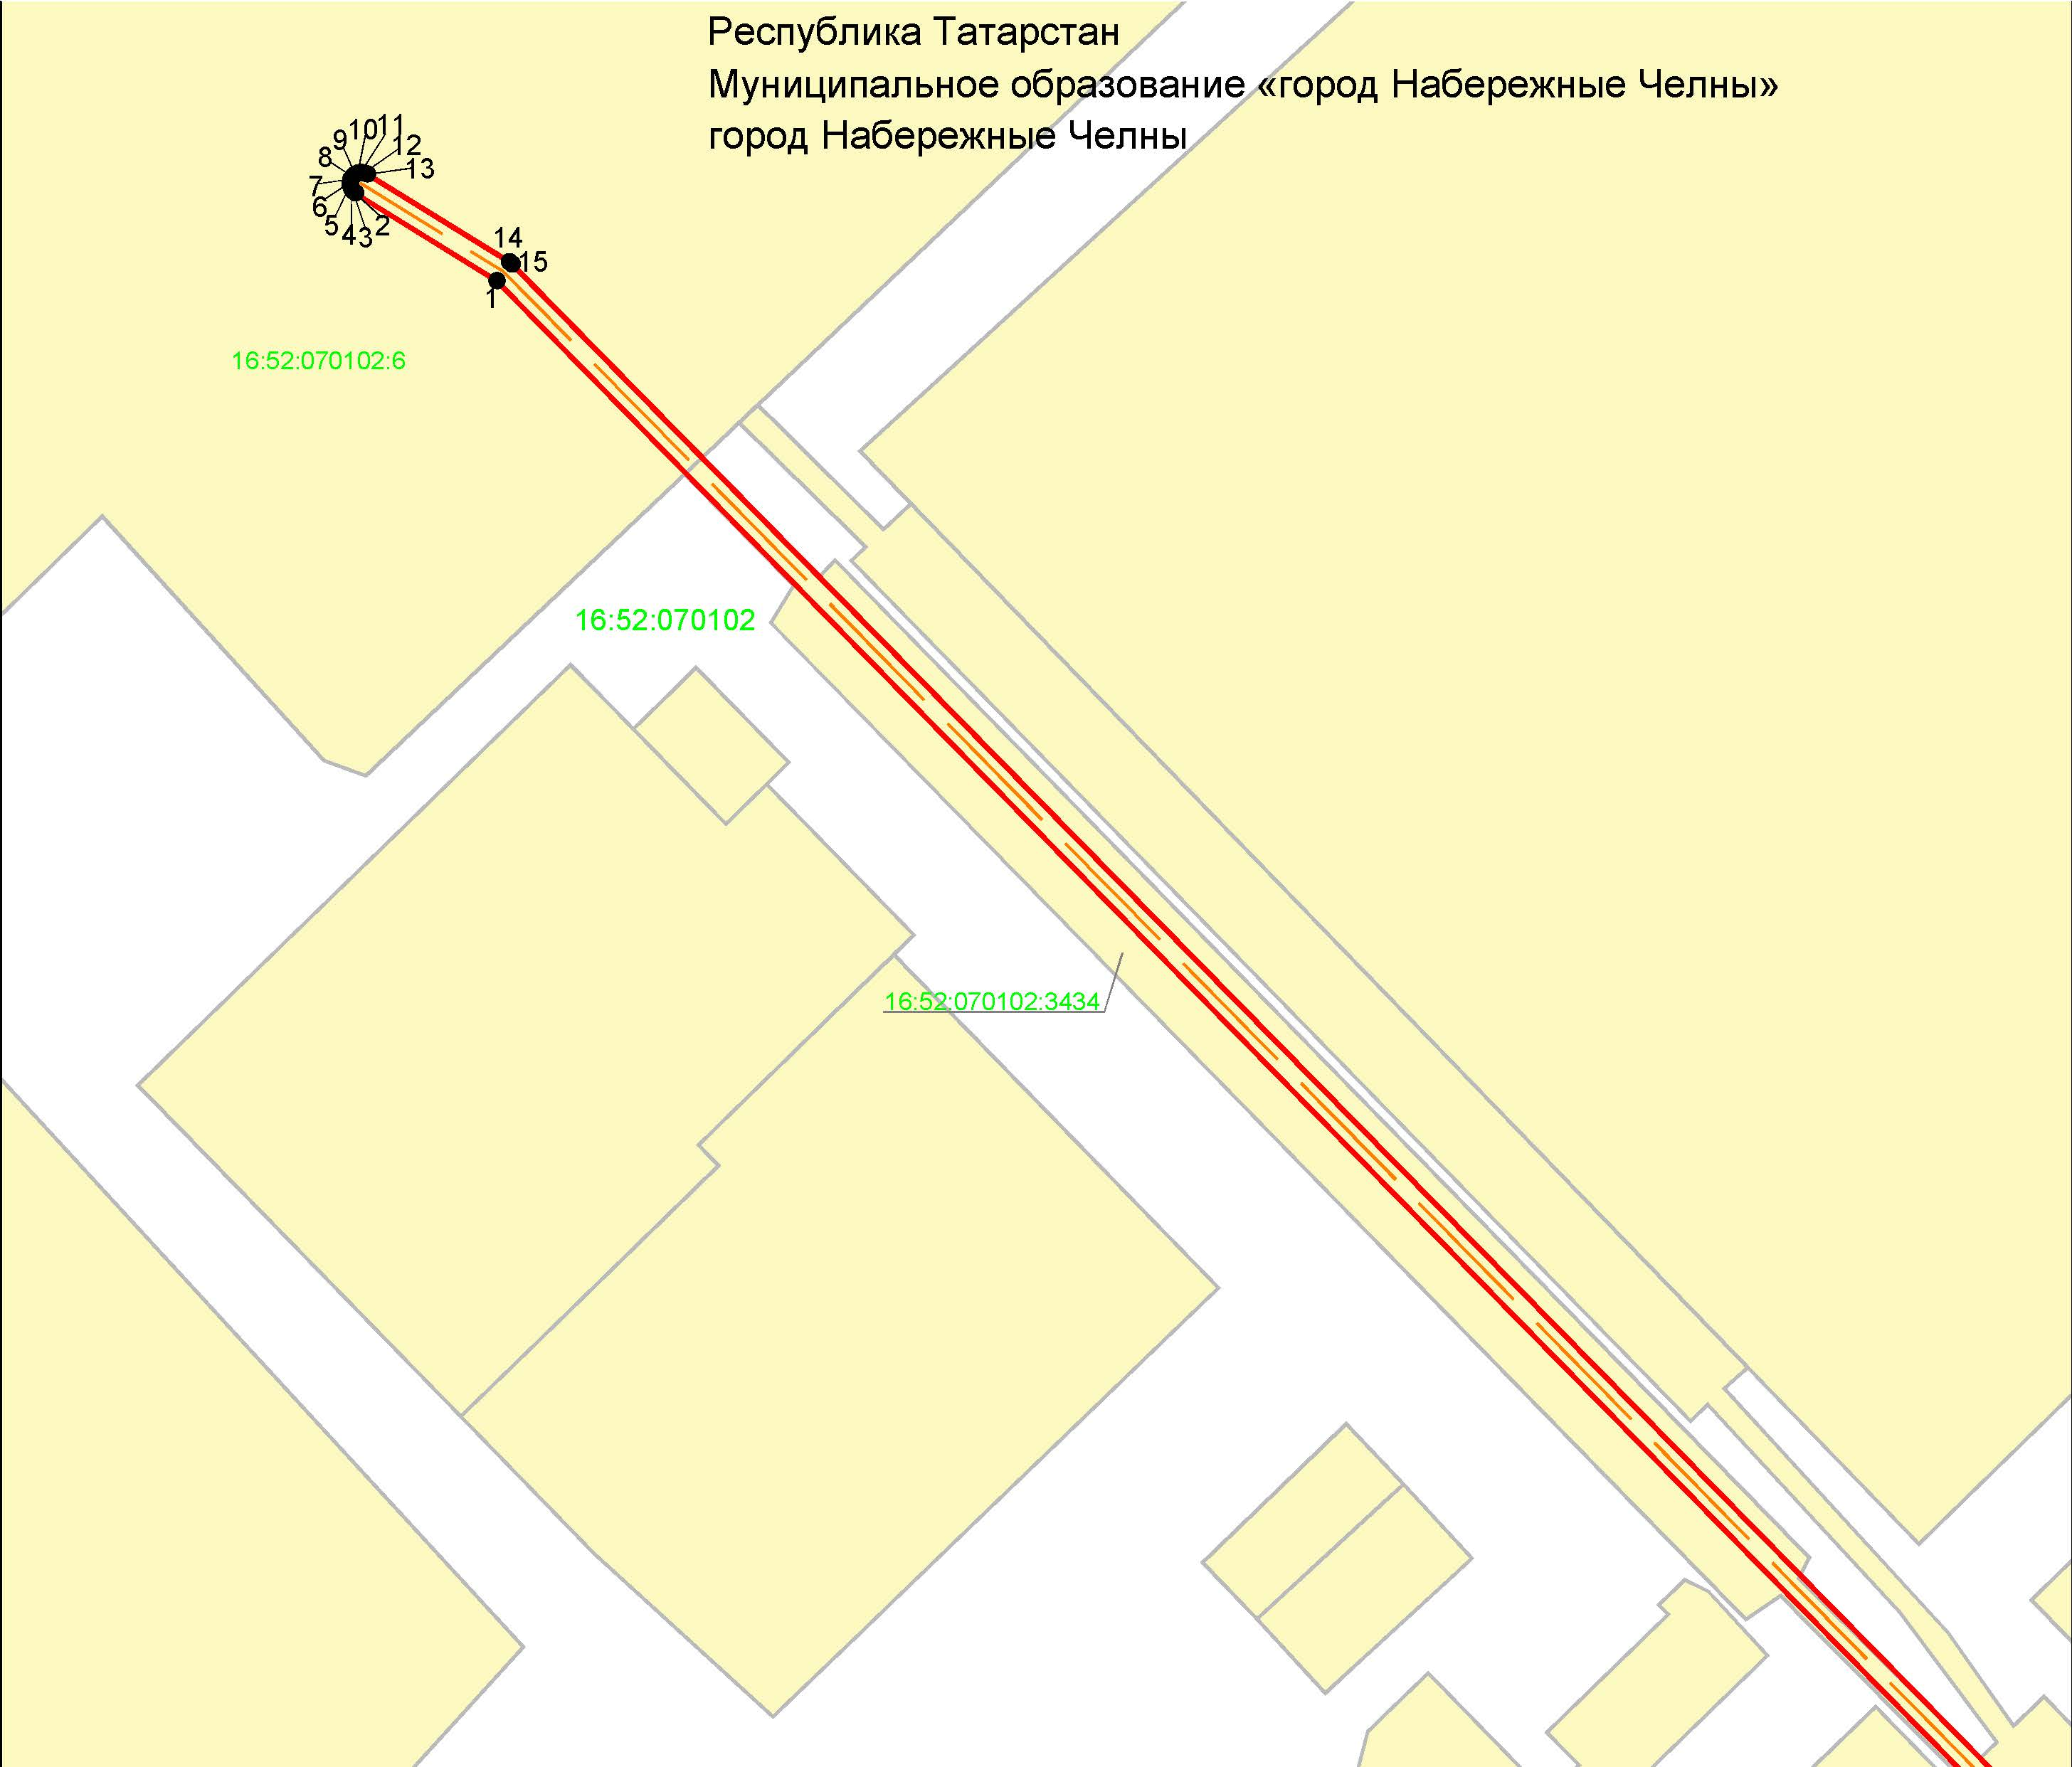
Масштаб 1:1000
Используемые условные знаки и обозначения:
• 1 - характерная точка границ объекта
 - граница объекта
- ось инженерного сооружения
 - граница кадастрового квартала
- граница земельного участка

16:52:070102:3434 - кадастровый номер земельного участка
16:52:070102 - кадастровый номер квартала

Схема расположения границ публичного сервитута
в целях реконструкции и эксплуатации объекта электросетевого хозяйства регионального значения: «Линия воздушная с кабельным участком ВКЛ-110 кВ НчТЭЦ - ПС Центр»

Лист 2
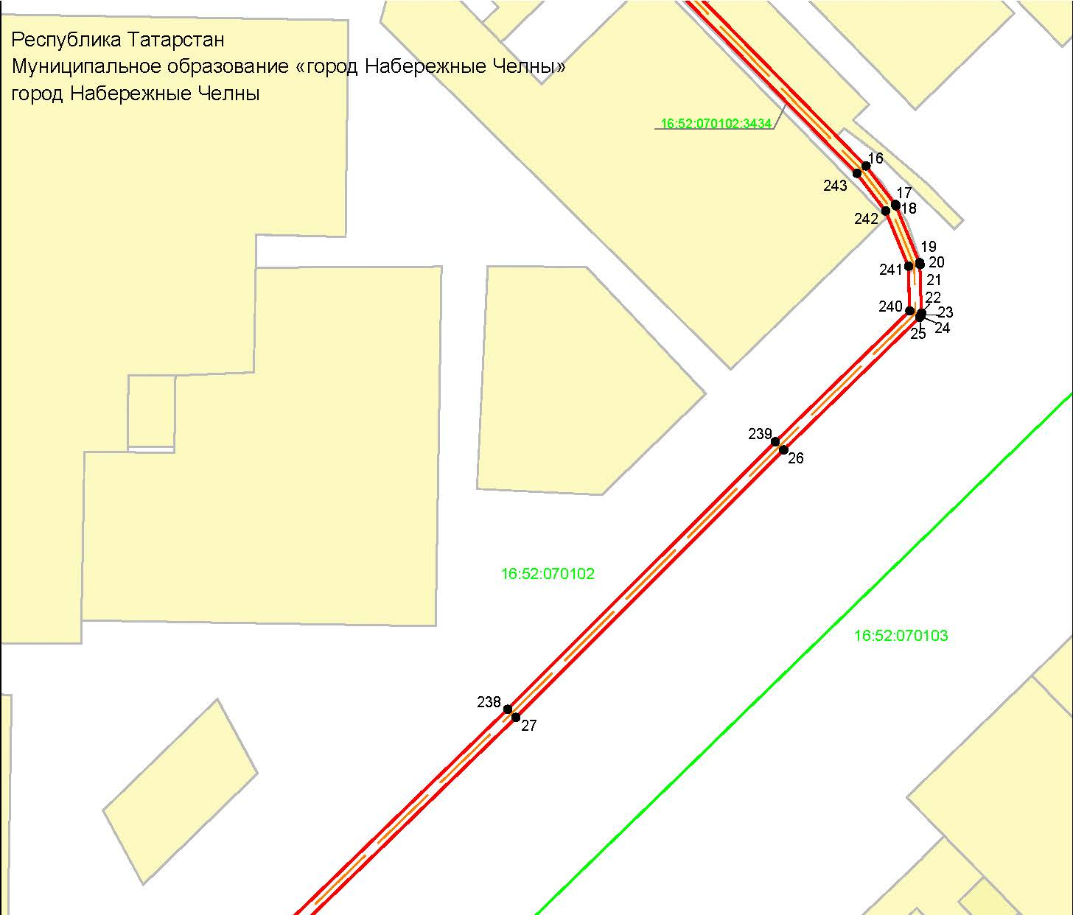
Масштаб 1:1000
Используемые условные знаки и обозначения:
• 1 - характерная точка границ объекта
- граница объекта
- ось инженерного сооружения
- граница кадастрового квартала
- граница земельного участка

16:52:070102:3434 - кадастровый номер земельного участка
16:52:070102 - кадастровый номер квартала

Схема расположения границ публичного сервитута
в целях реконструкции и эксплуатации объекта электросетевого хозяйства регионального значения: «Линия воздушная с кабельным участком ВКЛ-110 кВ НчТЭЦ - ПС Центр»

Лист 3
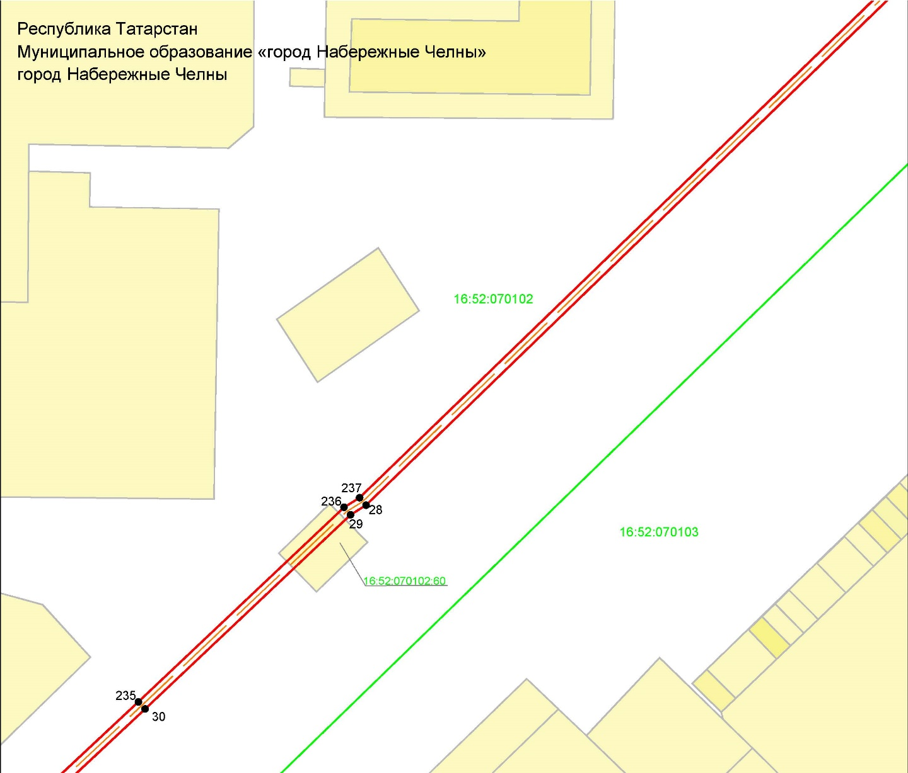
Масштаб 1:1000
Используемые условные знаки и обозначения:
• 1 - характерная точка границ объекта
- граница объекта
- ось инженерного сооружения
- граница кадастрового квартала
- граница земельного участка

16:52:070102:60 - кадастровый номер земельного участка
16:52:070102 - кадастровый номер квартала

Схема расположения границ публичного сервитута
в целях реконструкции и эксплуатации объекта электросетевого хозяйства регионального значения: «Линия воздушная с кабельным участком ВКЛ-110 кВ НчТЭЦ - ПС Центр»

Лист 4
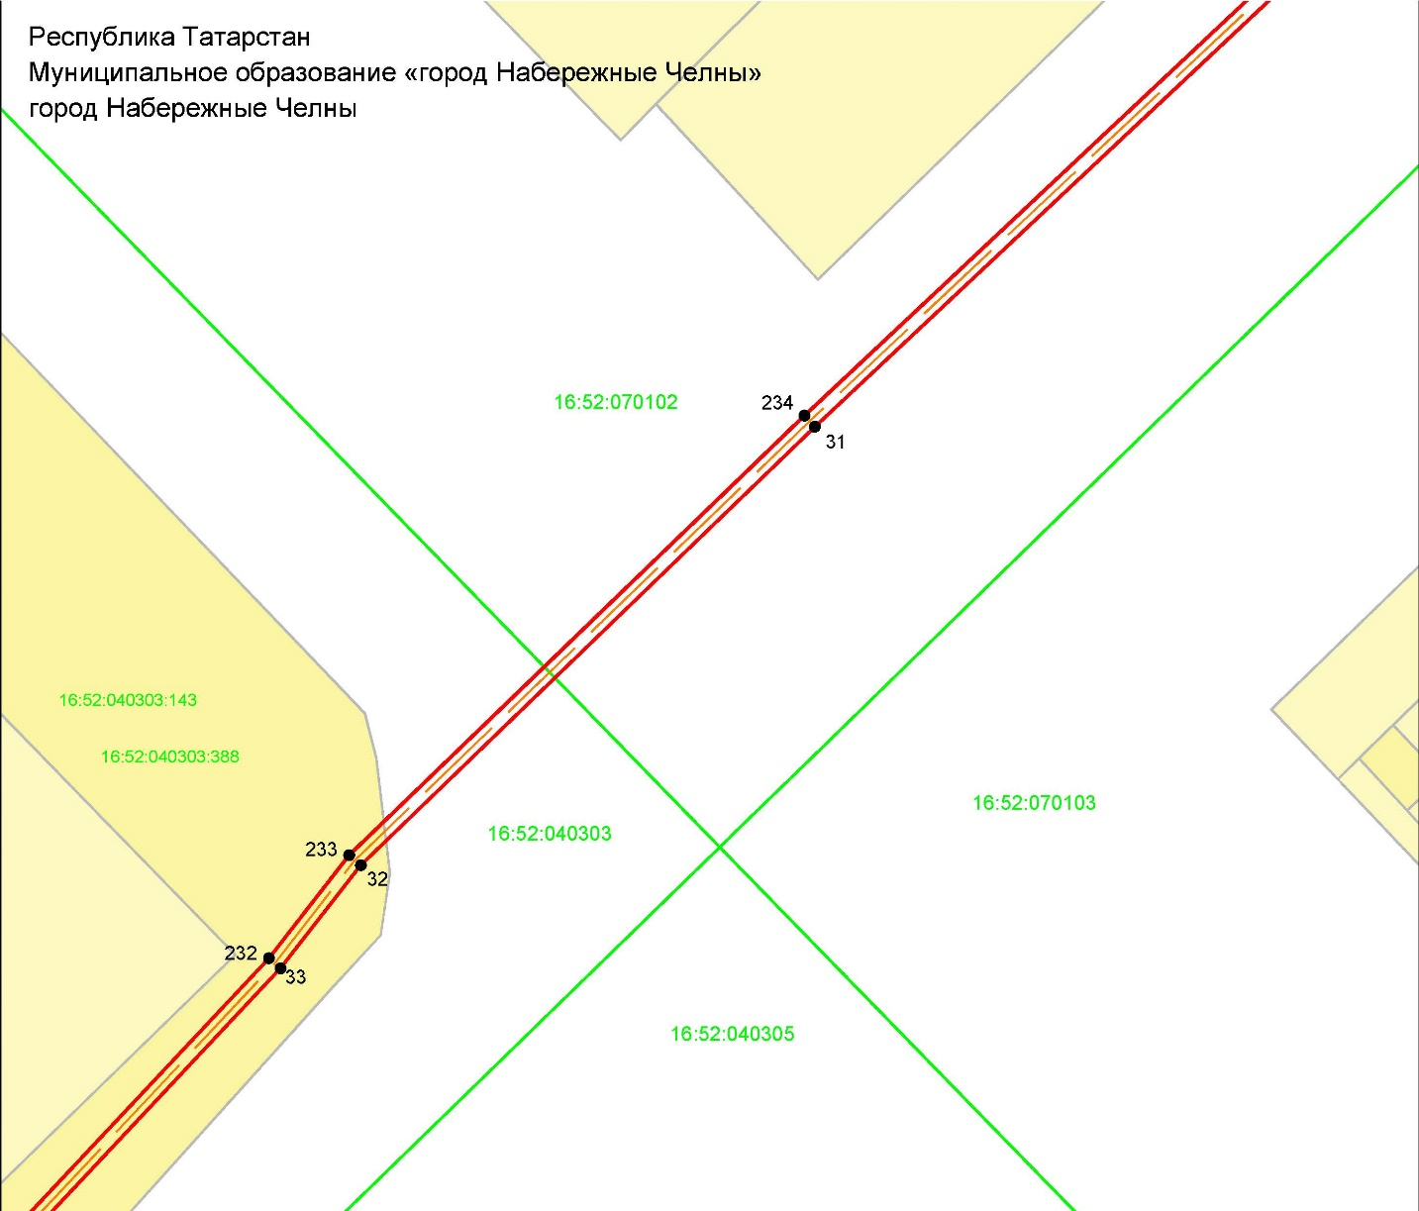
Масштаб 1:1000
Используемые условные знаки и обозначения:
• 1 - характерная точка границ объекта
- граница объекта
- ось инженерного сооружения
- граница кадастрового квартала
- граница земельного участка

16:52:040303:143 - кадастровый номер земельного участка
16:52:040303 - кадастровый номер квартала

Схема расположения границ публичного сервитута
в целях реконструкции и эксплуатации объекта электросетевого хозяйства регионального значения: «Линия воздушная с кабельным участком ВКЛ-110 кВ НчТЭЦ - ПС Центр»

Лист 5
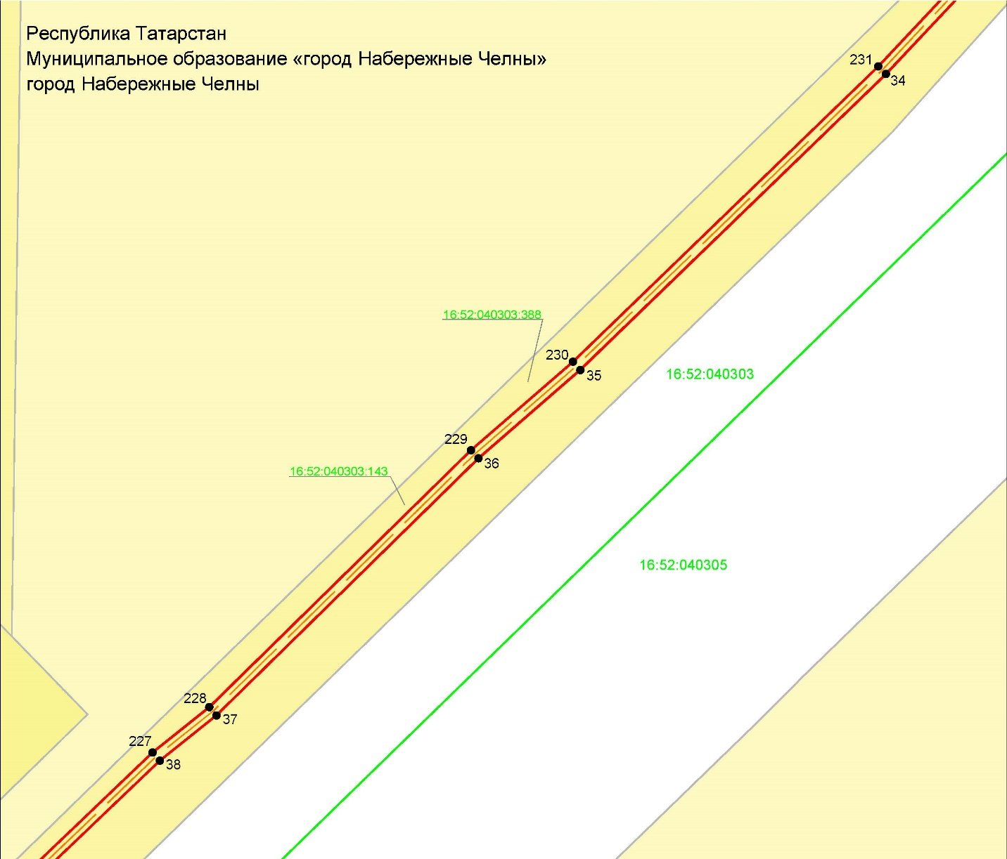
Масштаб 1:1000
Используемые условные знаки и обозначения:
• 1 - характерная точка границ объекта
- граница объекта
- ось инженерного сооружения
- граница кадастрового квартала
- граница земельного участка

16:52:040303:143 - кадастровый номер земельного участка
16:52:040303 - кадастровый номер квартала

Схема расположения границ публичного сервитута
в целях реконструкции и эксплуатации объекта электросетевого хозяйства регионального значения: «Линия воздушная с кабельным участком ВКЛ-110 кВ НчТЭЦ - ПС Центр»

Лист 6
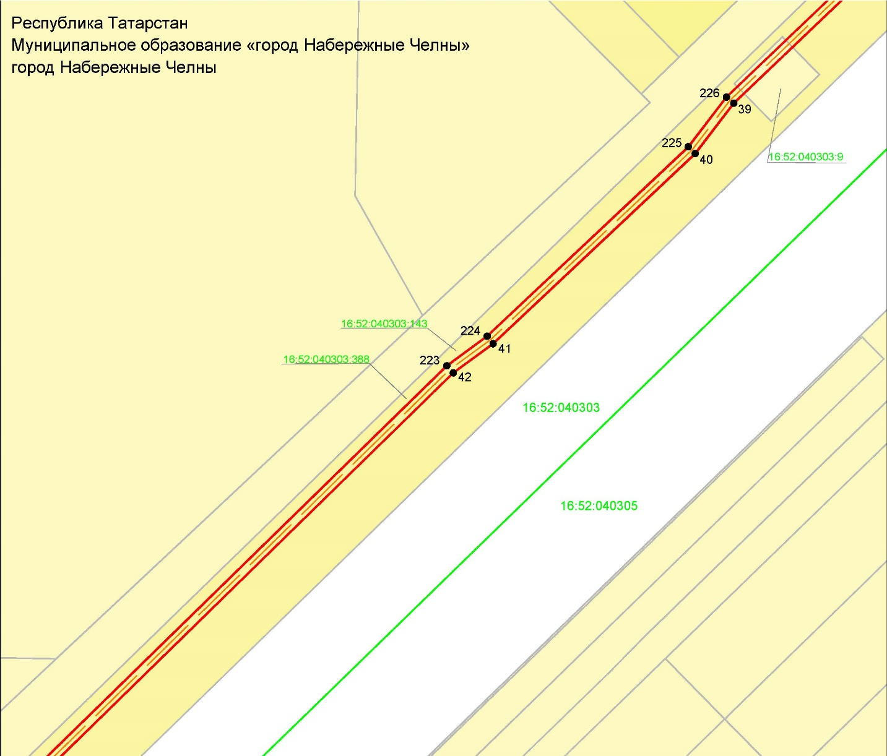
Масштаб 1:1000
Используемые условные знаки и обозначения:
• 1 - характерная точка границ объекта
- граница объекта
- ось инженерного сооружения
- граница кадастрового квартала
- граница земельного участка

16:52:040303:143 - кадастровый номер земельного участка
16:52:040303 - кадастровый номер квартала

Схема расположения границ публичного сервитута
в целях реконструкции и эксплуатации объекта электросетевого хозяйства регионального значения: «Линия воздушная с кабельным участком ВКЛ-110 кВ НчТЭЦ - ПС Центр»

Лист 7
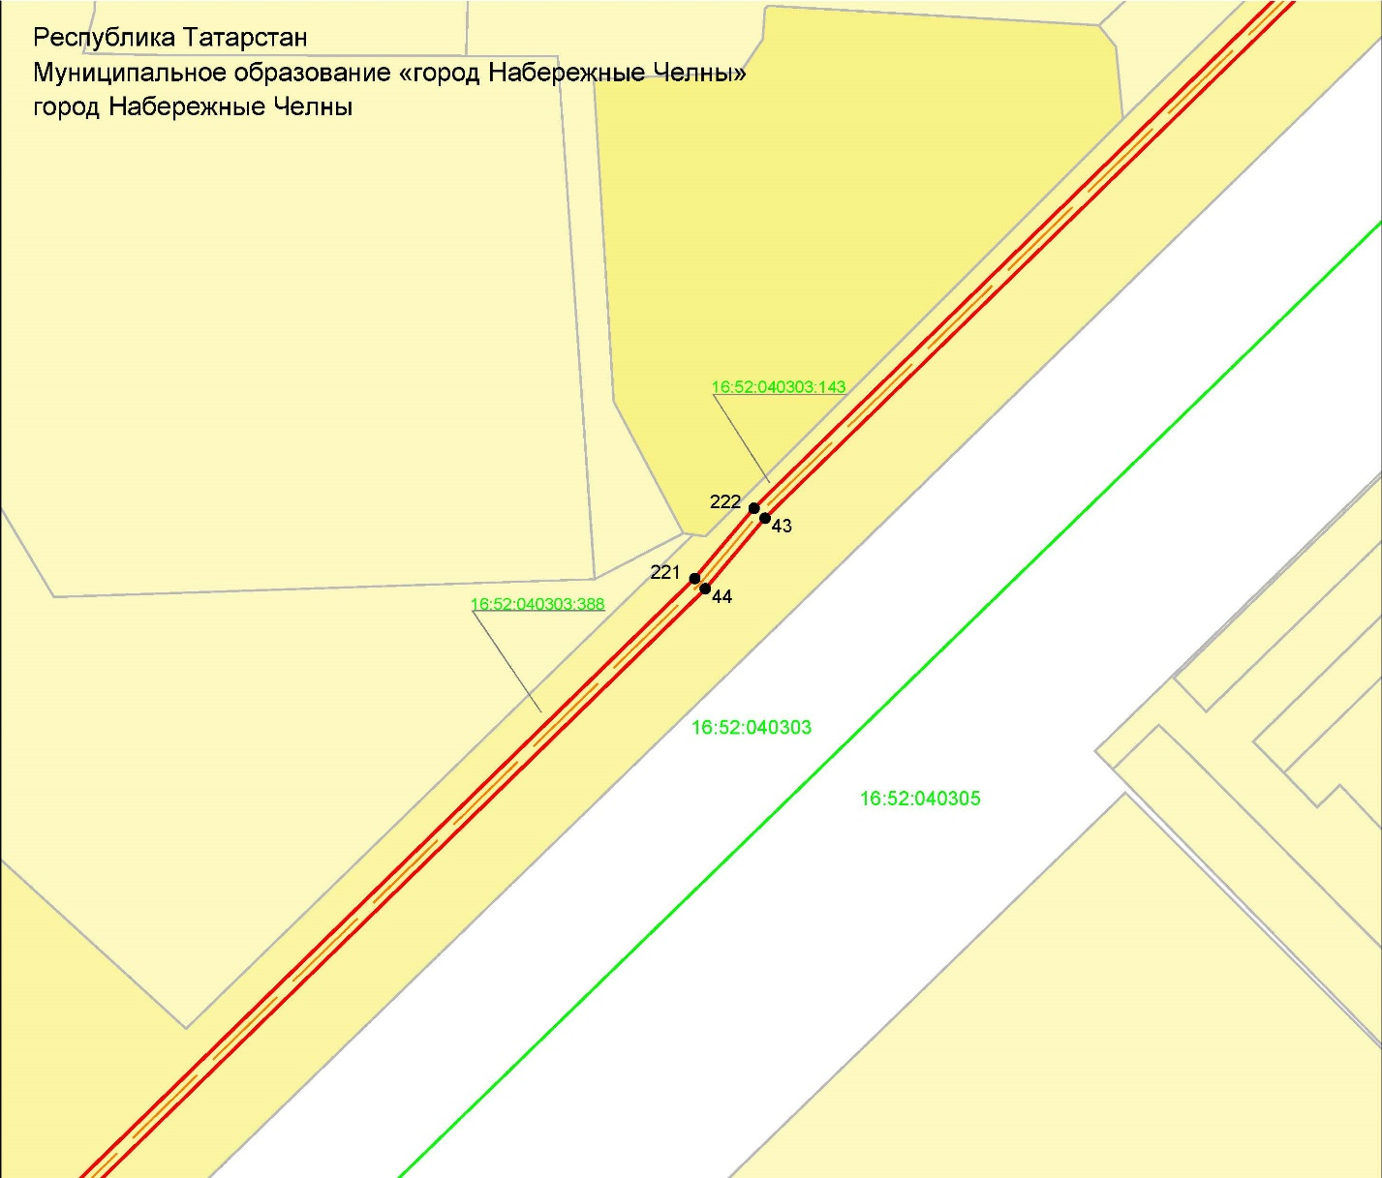
Масштаб 1:1000
Используемые условные знаки и обозначения:
• 1 - характерная точка границ объекта
- граница объекта
- ось инженерного сооружения
- граница кадастрового квартала
- граница земельного участка

16:52:040303:143 - кадастровый номер земельного участка
16:52:040303 - кадастровый номер квартала

Схема расположения границ публичного сервитута
в целях реконструкции и эксплуатации объекта электросетевого хозяйства регионального значения: «Линия воздушная с кабельным участком ВКЛ-110 кВ НчТЭЦ - ПС Центр»

Лист 8
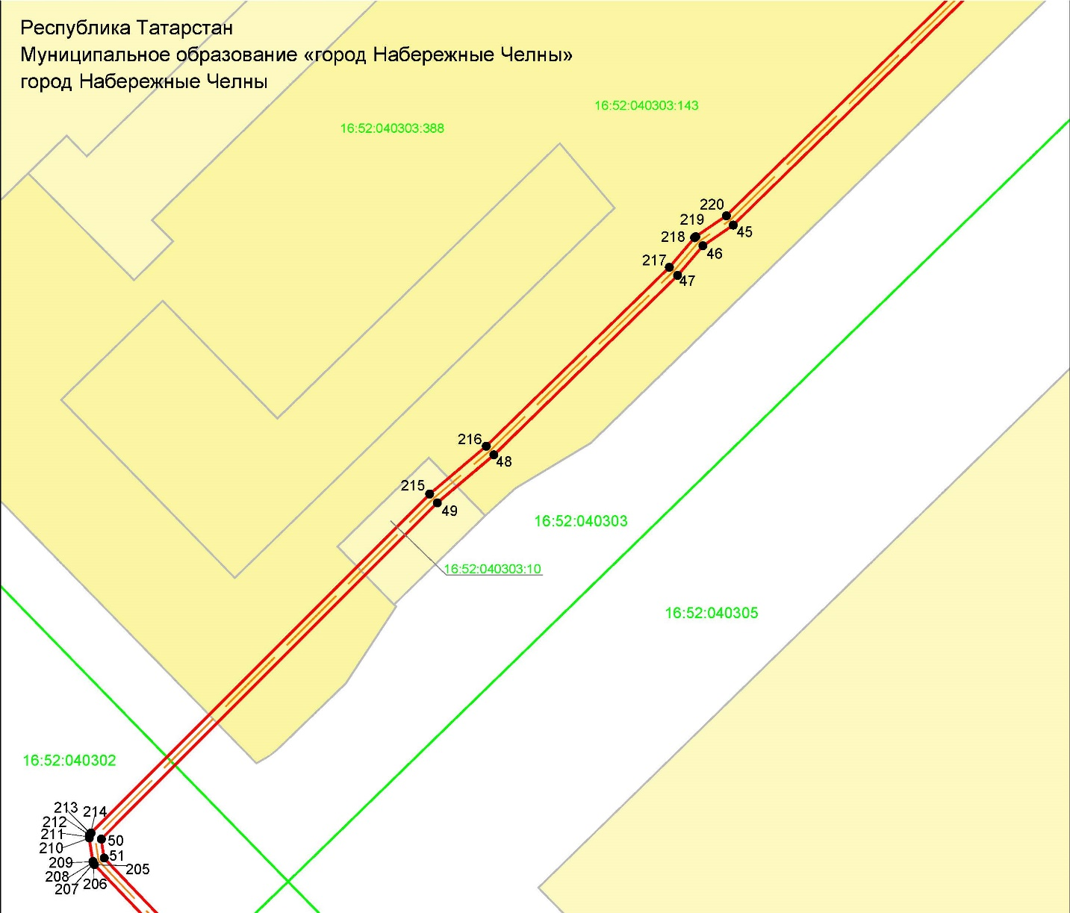
Масштаб 1:1000
Используемые условные знаки и обозначения:
• 1 - характерная точка границ объекта
- граница объекта
- ось инженерного сооружения
- граница кадастрового квартала
- граница земельного участка

16:52:040303:143 - кадастровый номер земельного участка
16:52:040303 - кадастровый номер квартала

Схема расположения границ публичного сервитута
в целях реконструкции и эксплуатации объекта электросетевого хозяйства регионального значения: «Линия воздушная с кабельным участком ВКЛ-110 кВ НчТЭЦ - ПС Центр»

Лист 9
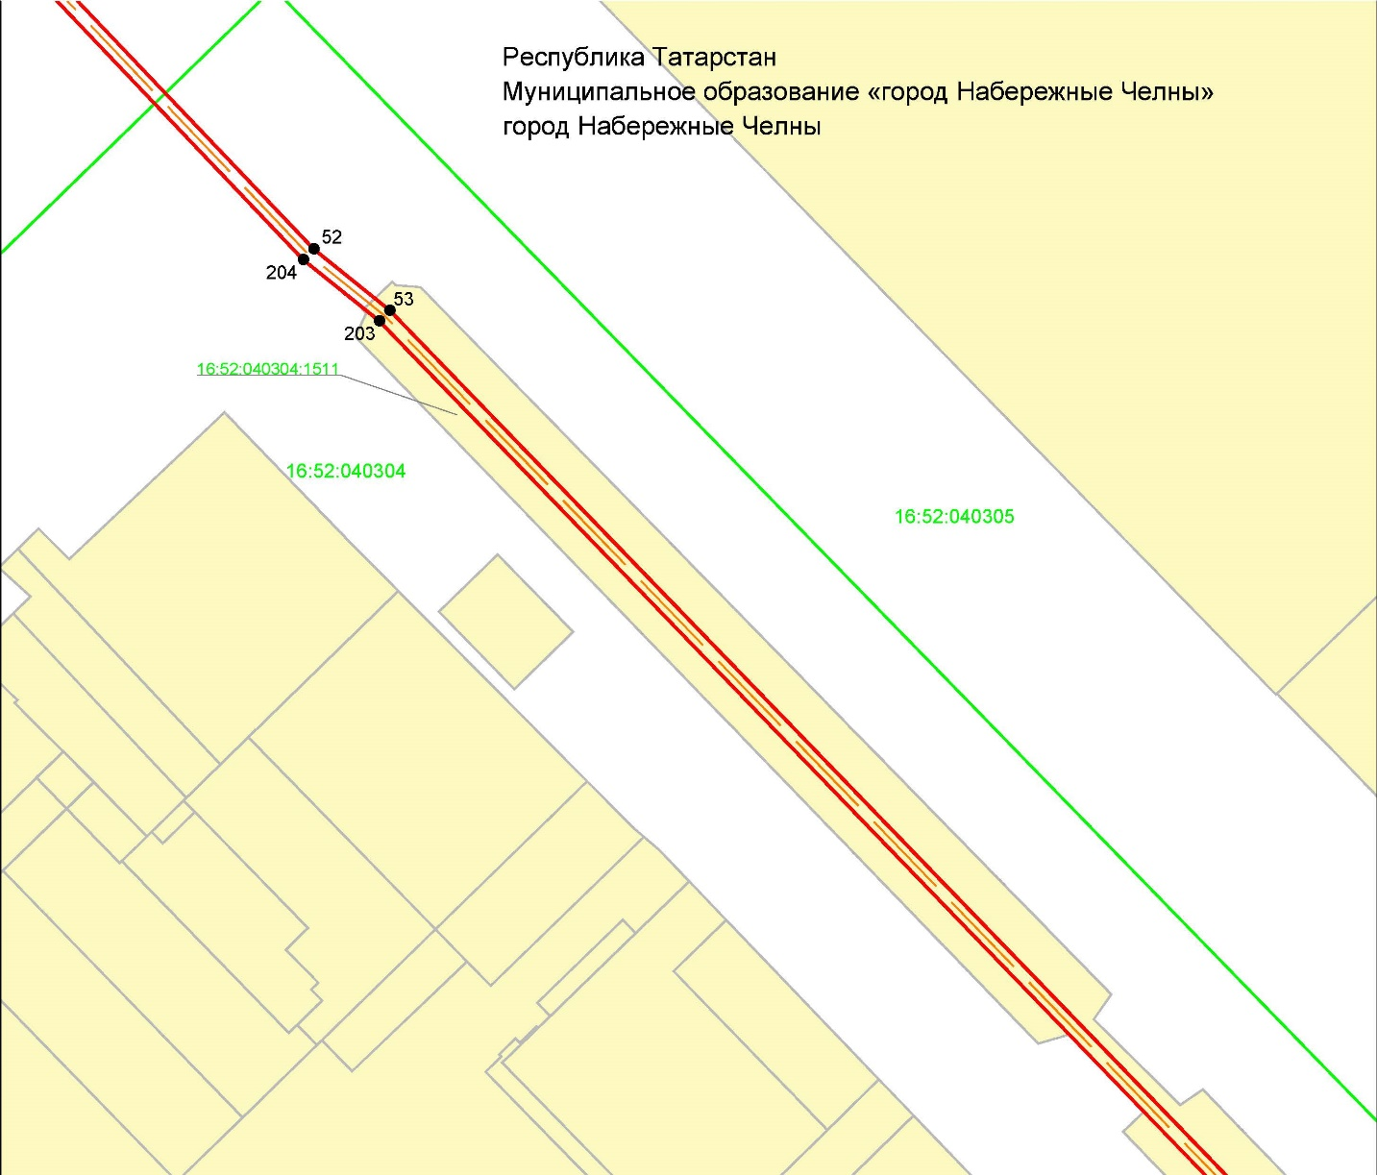
Масштаб 1:1000
Используемые условные знаки и обозначения:
• 1 - характерная точка границ объекта
- граница объекта
- ось инженерного сооружения
- граница кадастрового квартала
- граница земельного участка

16:52:040304:1511 - кадастровый номер земельного участка
16:52:040304 - кадастровый номер квартала

Схема расположения границ публичного сервитута
в целях реконструкции и эксплуатации объекта электросетевого хозяйства регионального значения: «Линия воздушная с кабельным участком ВКЛ-110 кВ НчТЭЦ - ПС Центр»

Лист 10
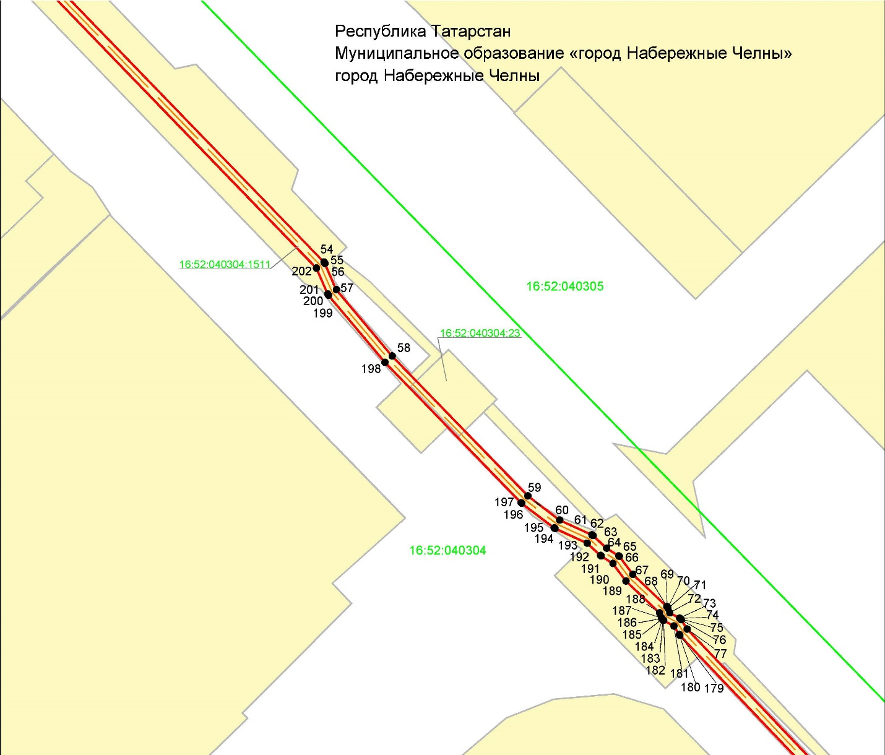
Масштаб 1:1000
Используемые условные знаки и обозначения:
• 1 - характерная точка границ объекта
- граница объекта
- ось инженерного сооружения
- граница кадастрового квартала
- граница земельного участка

16:52:040304:1511 - кадастровый номер земельного участка
16:52:040304 - кадастровый номер квартала

Схема расположения границ публичного сервитута
в целях реконструкции и эксплуатации объекта электросетевого хозяйства регионального значения: «Линия воздушная с кабельным участком ВКЛ-110 кВ НчТЭЦ - ПС Центр»

Лист 11
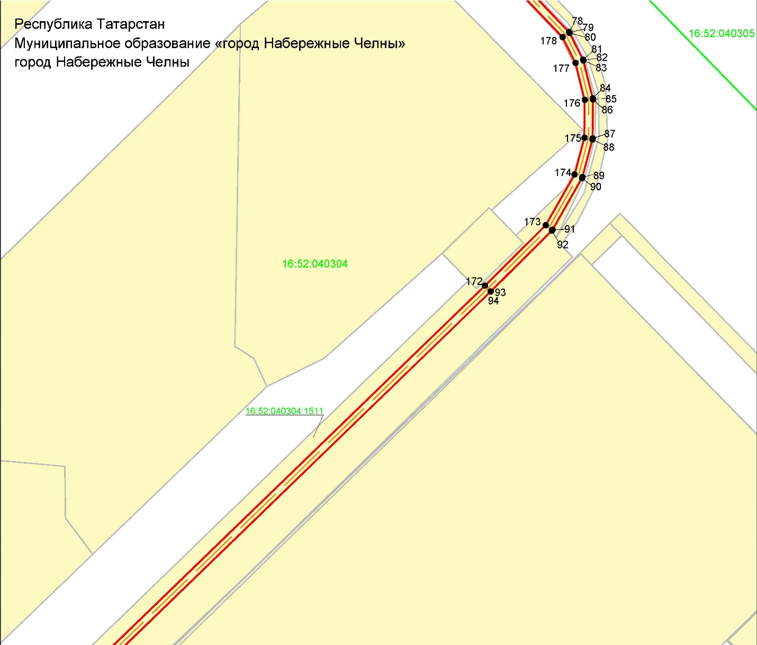
Масштаб 1:1000
Используемые условные знаки и обозначения:
• 1 - характерная точка границ объекта
- граница объекта
- ось инженерного сооружения
- граница кадастрового квартала
- граница земельного участка

16:52:040304:1511 - кадастровый номер земельного участка
16:52:040304 - кадастровый номер квартала

Схема расположения границ публичного сервитута
в целях реконструкции и эксплуатации объекта электросетевого хозяйства регионального значения: «Линия воздушная с кабельным участком ВКЛ-110 кВ НчТЭЦ - ПС Центр»

Лист 12
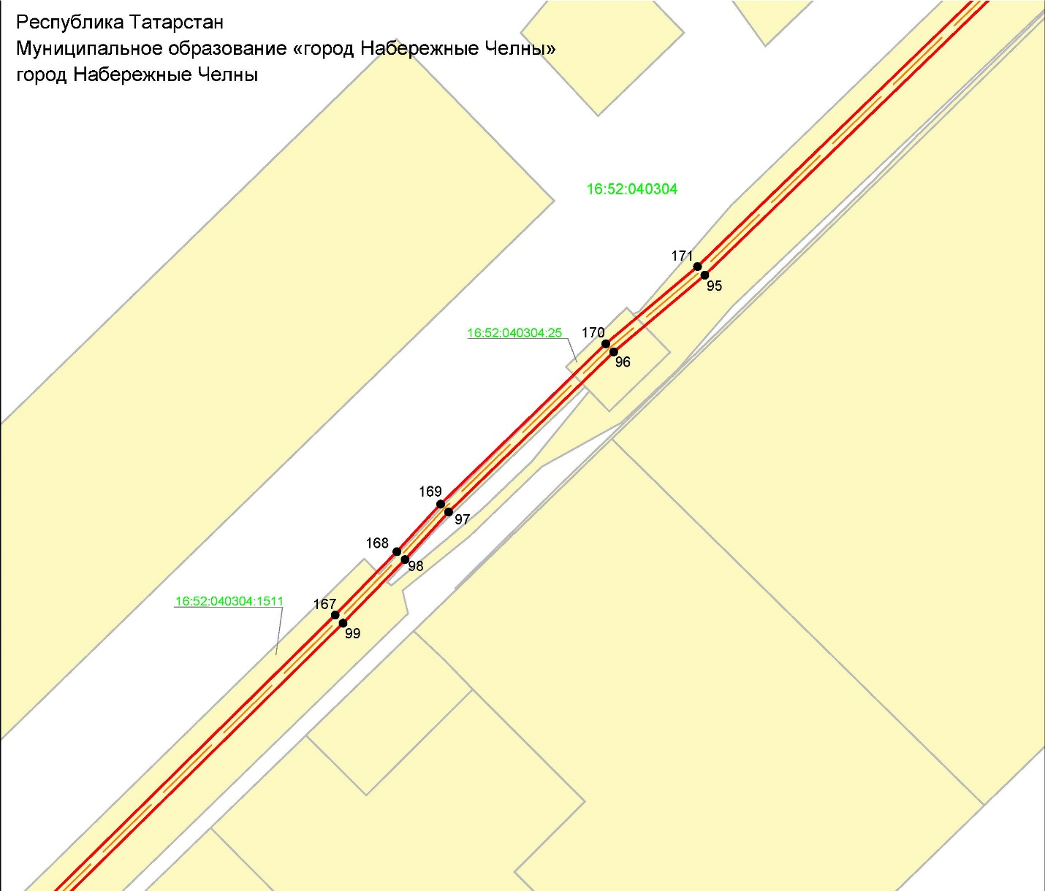
Масштаб 1:1000
Используемые условные знаки и обозначения:
• 1 - характерная точка границ объекта
- граница объекта
- ось инженерного сооружения
- граница кадастрового квартала
- граница земельного участка

16:52:040304:1511 - кадастровый номер земельного участка
16:52:040304 - кадастровый номер квартала

Схема расположения границ публичного сервитута
в целях реконструкции и эксплуатации объекта электросетевого хозяйства регионального значения: «Линия воздушная с кабельным участком ВКЛ-110 кВ НчТЭЦ - ПС Центр»

Лист 13
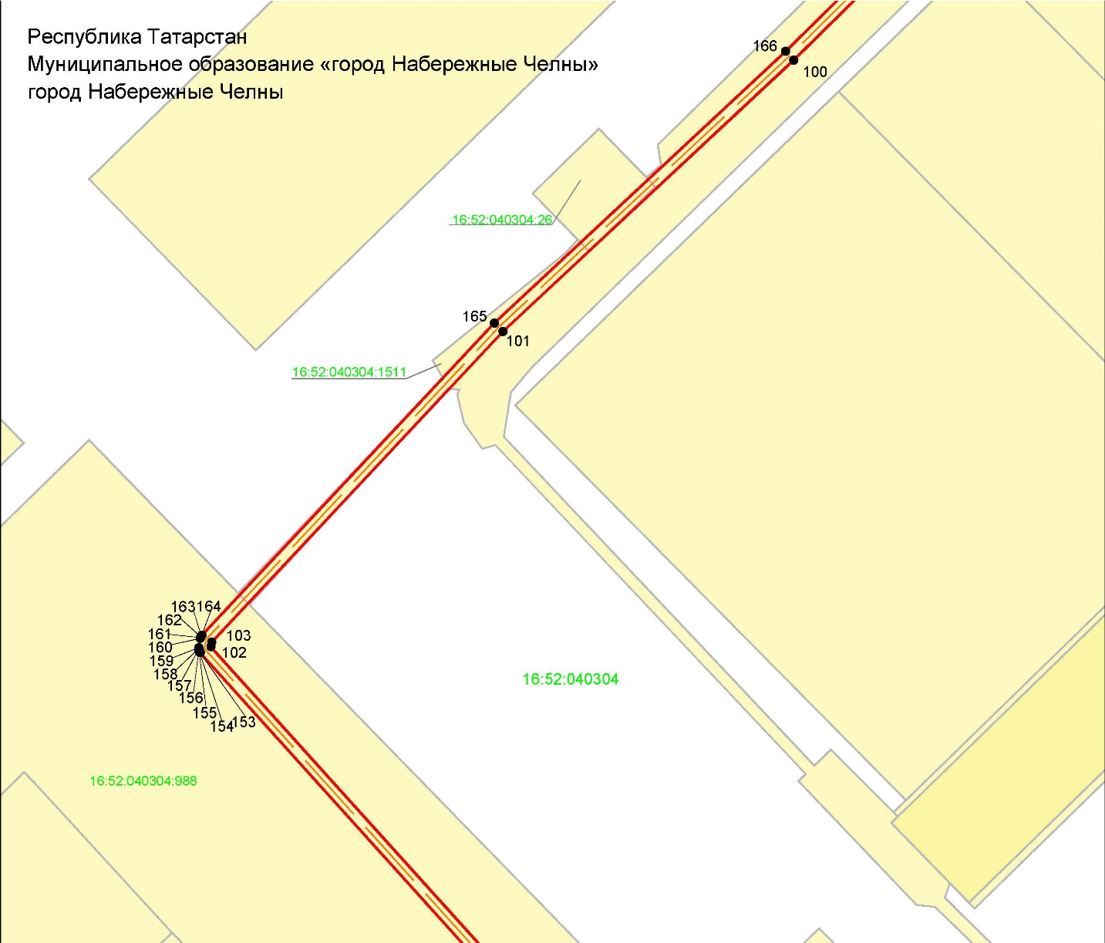
Масштаб 1:1000
Используемые условные знаки и обозначения:
• 1 - характерная точка границ объекта
- граница объекта
- ось инженерного сооружения
- граница кадастрового квартала
- граница земельного участка

16:52:040304:1511 - кадастровый номер земельного участка
16:52:040304 - кадастровый номер квартала

Схема расположения границ публичного сервитута
в целях реконструкции и эксплуатации объекта электросетевого хозяйства регионального значения: «Линия воздушная с кабельным участком ВКЛ-110 кВ НчТЭЦ - ПС Центр»

Лист 14
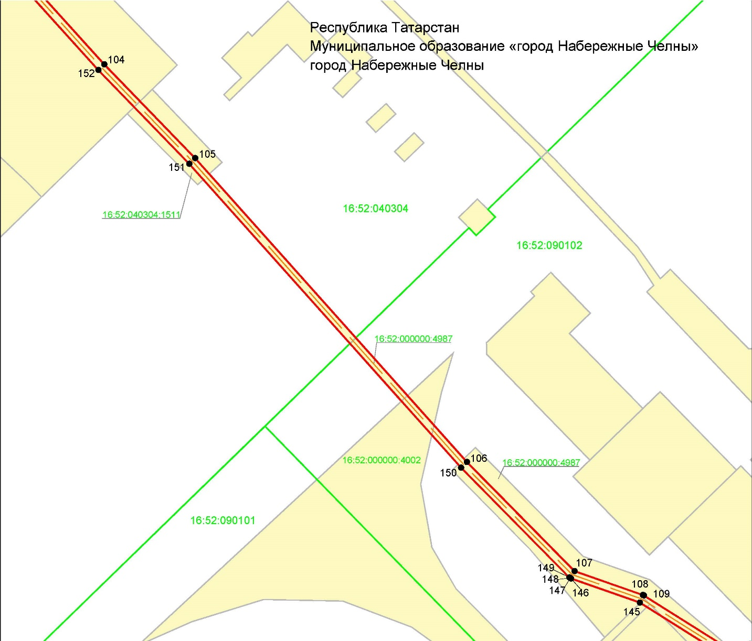
Масштаб 1:1000
Используемые условные знаки и обозначения:
• 1 - характерная точка границ объекта
- граница объекта
- ось инженерного сооружения
- граница кадастрового квартала
- граница земельного участка

16:52:040304:1511 - кадастровый номер земельного участка
16:52:040304 - кадастровый номер квартала

Схема расположения границ публичного сервитута
в целях реконструкции и эксплуатации объекта электросетевого хозяйства регионального значения: «Линия воздушная с кабельным участком ВКЛ-110 кВ НчТЭЦ - ПС Центр»

Лист 15
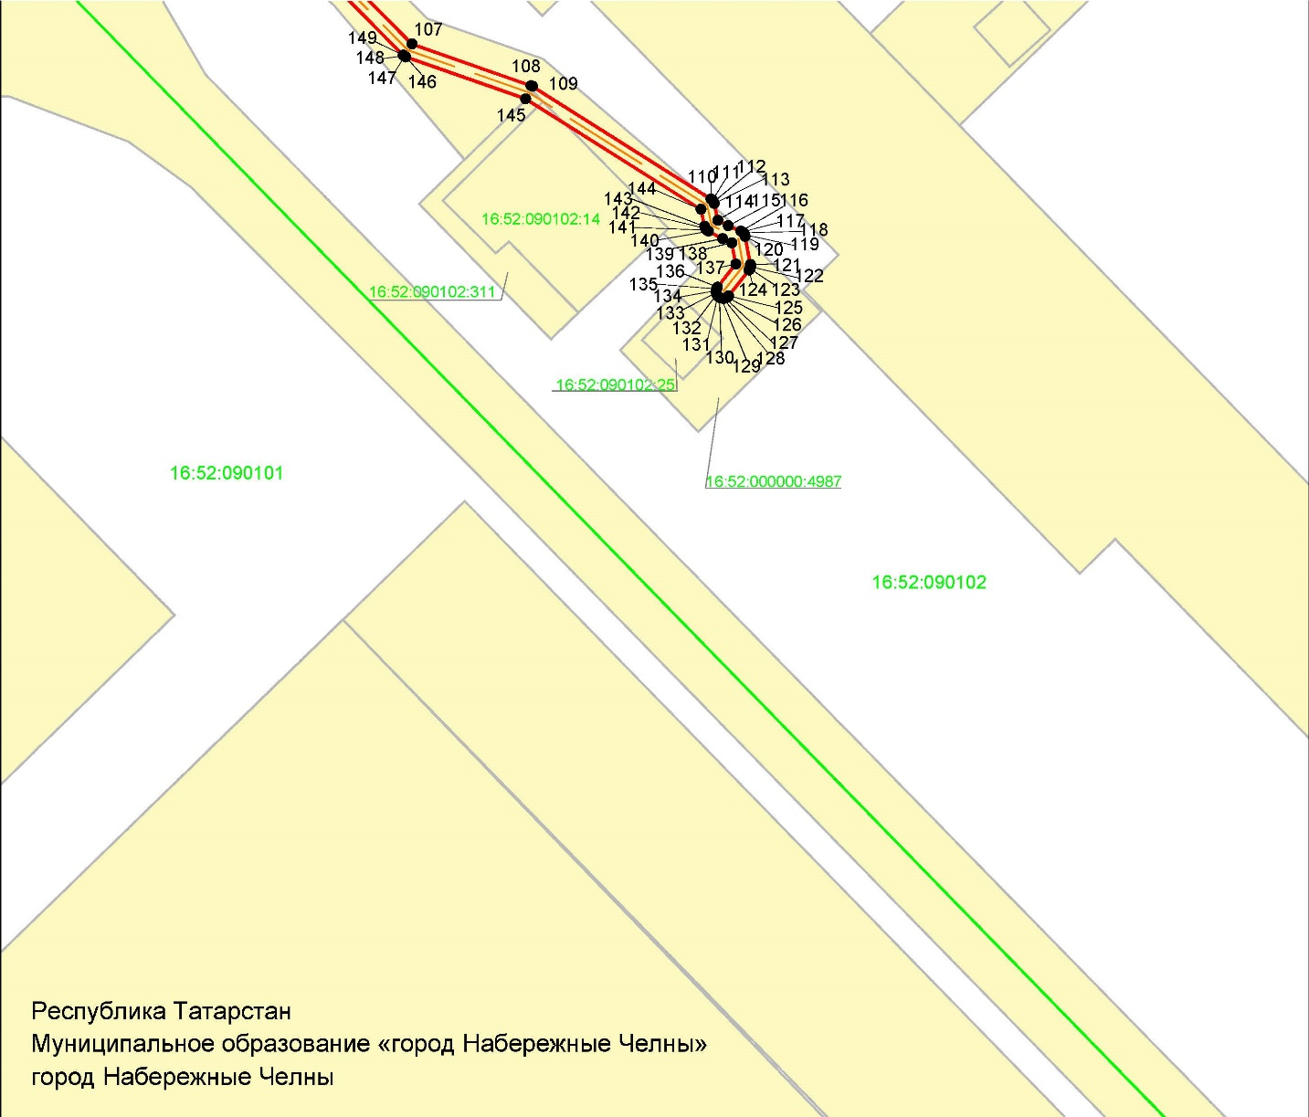
Масштаб 1:1000
Используемые условные знаки и обозначения:
• 1 - характерная точка границ объекта
- граница объекта
- ось инженерного сооружения
- граница кадастрового квартала
- граница земельного участка

16:52:000000:4987 - кадастровый номер земельного участка
16:52:090102 - кадастровый номер квартала

